*Основные параметры бюджета Криворожского сельского поселения Миллеровского района на 01.07. 2016 года*

Доходы бюджета

12596,1

Расходы бюджета

12699,1

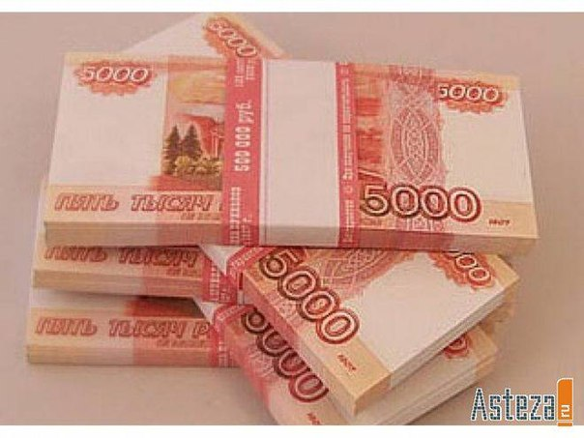

Финансовая помощь из бюджетов другого уровня

4233,6

[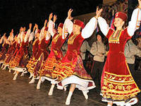](http://images.yandex.ru/yandsearch?img_url=http://newsprom.ru/photo/126934769121223.jpg&iorient=&ih=&icolor=&site=&text=%D0%BA%D1%83%D0%BB%D1%8C%D1%82%D1%83%D1%80%D0%B0%20%D0%B2%20%D0%BA%D0%B0%D1%80%D1%82%D0%B8%D0%BD%D0%BA%D0%B0%D1%85&iw=&wp=&pos=23&recent=&type=&isize=&rpt=simage&itype=&nojs=1)***Структура собственных доходов бюджета Криворожского сельского поселения Миллеровского района на 01.07.2016 года 8362,5 тыс. рублей***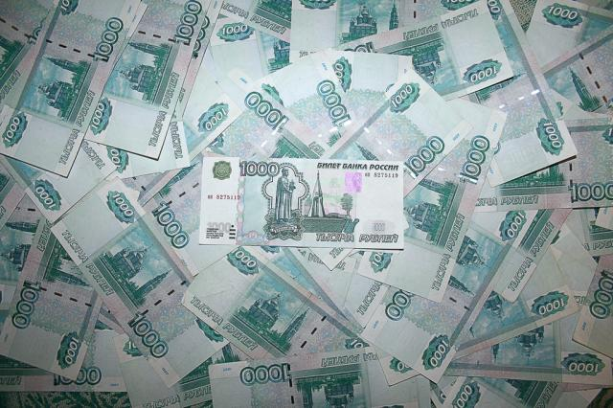

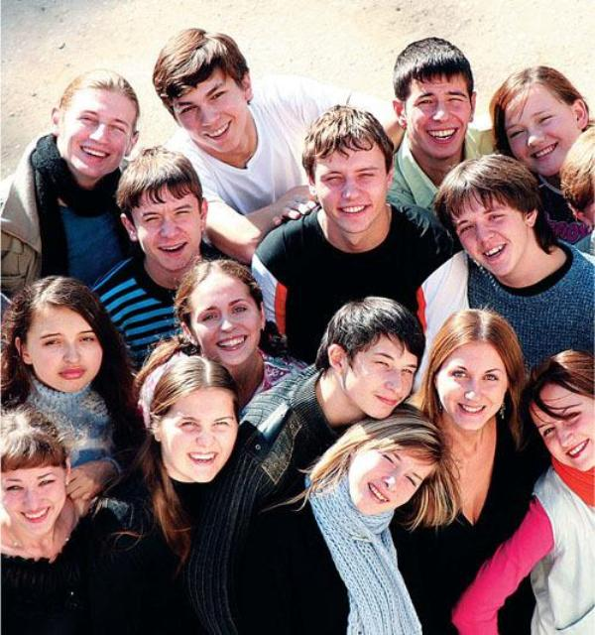

Национальная безопасность и правоохранительная деятельность

118,7

Культура

4427,3



Жилищно-коммунальное хозяйство 819,5



Иные расходы

5569,9

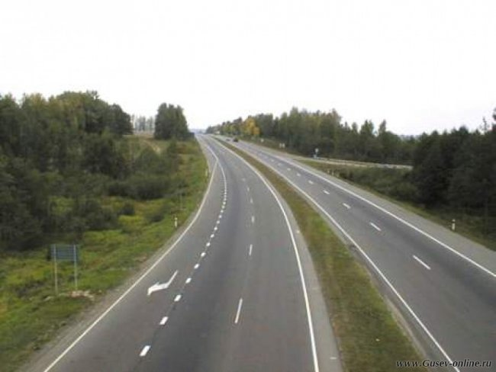

Дорожное хозяйство

1763,7

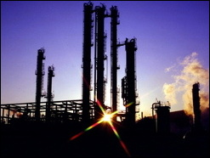

Иные доходы

1740,9

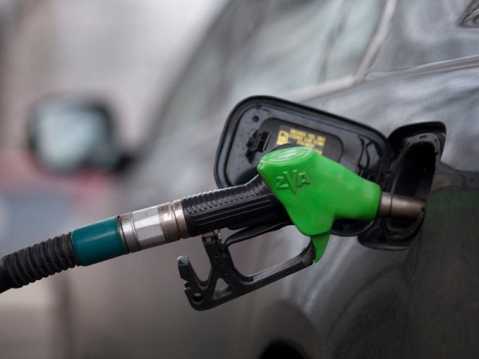

Доходы от использования имущества, находящегося в государственной и муниципальной собственности

723,0



Налоги на имущество

4257,7



Налоги на совокупный доход

299,7



Налог на доходы физических лиц

1341,2

Структура муниципальных программ Криворожского сельского поселения на 01.07.2016 года

**Всего**

**11732,2 тыс. руб.**

*Доля муниципальных программ в общем объеме расходов, запланированных на реализацию муниципальных программ Криворожского сельского поселения*

на 01.07.2016 год

- Расходы бюджета Криворожского сельского поселения Миллеровского района, формируемые в рамках муниципальных программ Криворожского сельского поселения

- Непрограммные расходы бюджета Криворожского сельского поселения Миллеровского района

Доля муниципальных программ социальной направленности в общем объеме программных расходов на 01.07.2016 год

***Расходы бюджета Криворожского сельского поселения***

***Миллеровского района на 01.07.2016 года***